A vállas, a szárnyas, a hegyomlás és a Fekete Mamba: variációk Lexus LC-re
Újabb két virtuális építész fantáziáját mozgatta meg a Lexus zászlóshajó kupéja. A projektek közös nevezője a sportosság, ám ennek is vannak fokozatai.

Amióta csak megjelent, a virtuális tuningmesterek egyik kedvencének számít a Lexus LC. Nem meglepő, hiszen lenyűgöző megjelenést kombinál szuverén menetdinamikával. Ami a paramétereket illeti, 5.0 literes V8-as szívómotorja, amelyen a márka F sportmodelljeivel osztozik, 477 lóerős; sebességváltója tízfokozatú automata; végsebessége 270 km/h; álló helyzetből pedig 4,7 másodperc alatt gyorsul 100 km/h-ra. A formatervezők is hibátlan munkát végeztek: már tanulmányautóként is záporoztak az LC-re a dizájn-díjak, és ezt a hagyományt sorozatgyártású modellként sem törte meg – sőt, a várva várt kabrió kivitel szintén ugyanerre az irigylésre méltó sorsra jutott.
Röviden tehát a Lexus LC hiteles sportautó és meggyőző luxusautó, amelyben benne rejtőznek egy potenciális szupersportkocsi csírái. Noha ezeket maga a Lexus is készül kikölteni (az LC-F a legújabb értesülések szerint már 2021-ben bemutatkozhat, 4.0 literes V8-as turbómotorja versenykivitelben akár 660 lóerős is lehet), a rajzasztalon dolgozó, független dizájnerek fantáziáját nem kötik termék életciklusok és prioritások, így már most megmutatják, mit lehetne kihozni az LC-ből.
Ezúttal három szélesített karosszériás (widebody) átiratot veszünk sorra. A spanyol Javier Oquendo, aki az interneten Jota Automotive néven űzi hivatását, mintha pikkelyekkel vagy páncéllemezekkel burkolta volna az LC erősen leültetett példányát. A jelek szerint elégedett volt a munkával, mert újabb elképzelések kiindulási pontjává tette. Előbb kandírozott cseresznye árnyalatra fényezte át a mustársárga karosszériát, ami önmagában is teljesen átformálta az autó személyiségét. Ezt követően pedig versenypályára való, kiemelt légterelőre cserélte a farra eredetileg oda álmodott kacsafarkot – míg ez utóbbi lenyűgözően erőteljes Gran Turismo hatását keltette, a hatalmas spoiler miatt az autó egyenesen rajtszám után kiált.
Bizonyos szempontból mindkettőnél kevesebb a brit Khyzyl Saleem által pixelekbe álmodott Lexus LC, hiszen szemmel láthatóan sem kellemes túrázásra, sem versenyzésre nem alkalmas. Annál lenyűgözőbb, köszönhetően extrém kerékív-szélesítéseinek, no meg annak a monumentális hátsó szárnynak, amelyről – a hófehér fényezéssel együtt – az „Arkangyal” projekt a nevét kapta. A tető sziluettjét elegánsan követő, hatalmas méretei ellenére légies hatású spoiler mellett nem lehet szó nélkül elmenni. Nem tette a Lexus nagy-britanniai képviselete sem: határozottan tetszett nekik az autó, ami persze sajnos nem jelent hivatalos állásfoglalást a gyár részéről, így valószínűleg hiába várunk arra, hogy az a bizonyos jövőre érkező LC-F hasonló formát öltsön…

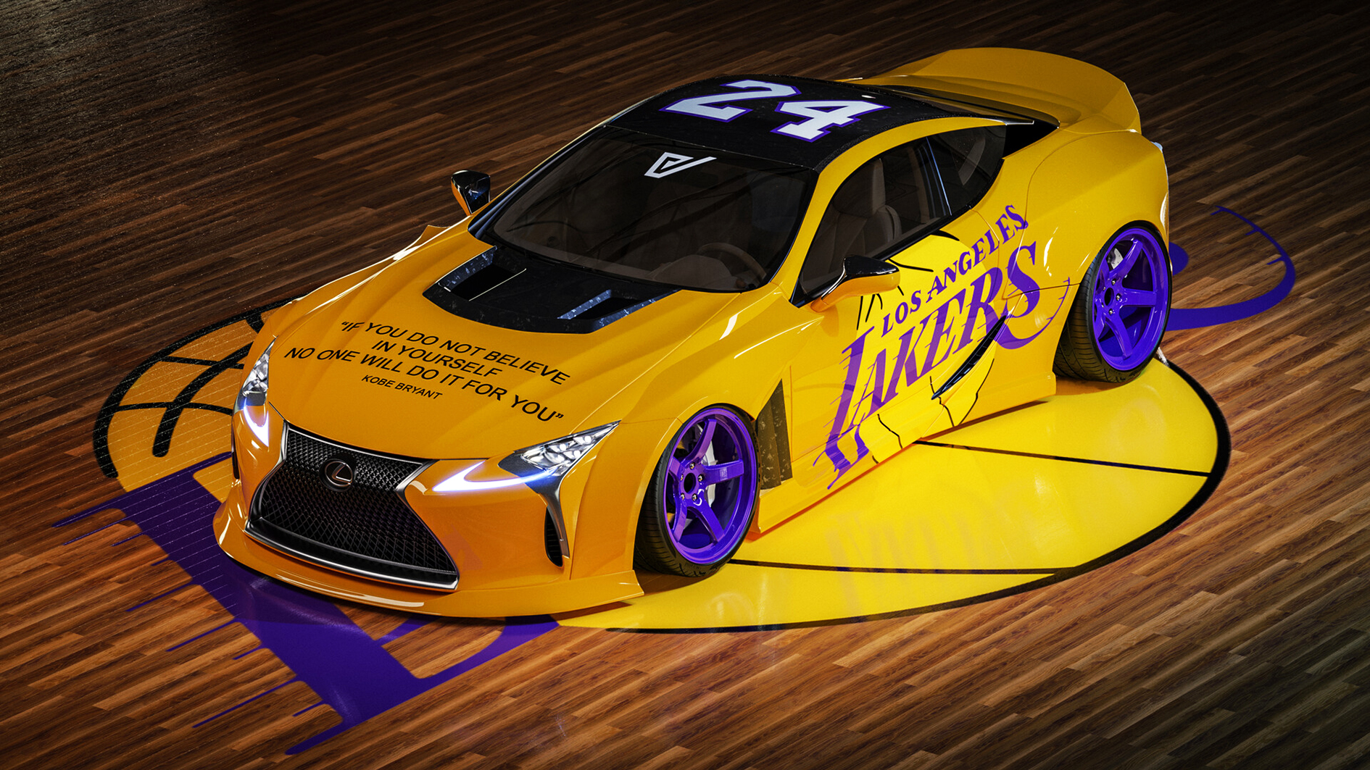
Szomorú aktualitása van Javier Oquendo harmadik, bemutatásra kiválasztott munkájának. Az alapot a fent bemutatott, sárga widebody LC kupé adta, különlegessé pedig az a matricázás (már ha egy csak virtuálisan létező járműnél beszélhetünk ilyenről) teszi, amely a kosárlabda fenomén, a január végén tragikusan elhunyt Kobe Bryant (becenevén a Fekete Mamba) előtt tiszteleg. A Los Angeles Lakers (a csapat, ahol Bryant teljes pályafutását töltötte) logója mellett a játékos mezszáma, valamint a tőle oly gyakran idézett bölcsesség díszíti az autót: „Ha te nem hiszel magadban, más sem teszi meg helyetted.”
Fotók: www.jotaautomotive.com/, the_kyza

Kiadta a Smarter Média Kommunikációs Ügynökség (http://news.smartermedia.hu)
Forrás: https://news.smartermedia.hu/tuning/vallas-szarnyas-hegyomlas-es-fekete-mamba-variaciok-lexus-lc-re

